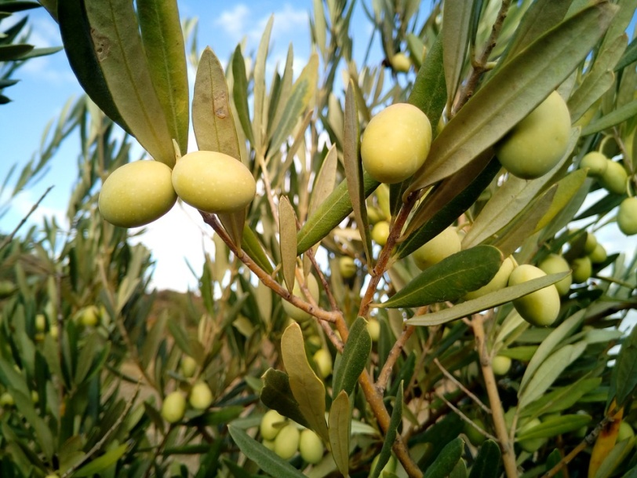

Karta pracy zajęć pozalekcyjnych: Gałązka oliwna otuli twe skronie. Symbolika drzewa oliwnego.

Cele ogólne: Poszerzanie kompetencji społecznych i obywatelskich.

Cele szczegółowe: Przybliżenie wiadomości z zakresu przyrody, historii, poznanie legendy o drzewie oliwnym . Rozwijanie zdolności plastycznych dzieci.

Czy wiesz ,że 26 listopada był –Dzień Drzewa Oliwnego ? Czy znasz takie drzewo? Co o nim wiesz ?
U nas jesień zimno, niech ten Dzień Drzewa Oliwnego przyniesie Ci trochę ciepła z Grecji ,Włoch czy Hiszpanii ,oliwki rosną wszędzie tam ,gdzie jest dużo słońca i ciepła .
Na Krecie w Muzeum Drzewa Oliwnego widnieje napis: ”Drzewo oliwne jest częścią naszej codzienności, daje nam pożywienie, radość, symbolizuje siłę i zwycięstwo.” Mówiąc po prostu, jest ono symbolem piękna, pokoju, przyjaźni i cywilizacji.
Czy wiesz, że w starożytności gałązka z drzewa oliwnego przyniesiona na spotkanie z wrogiem oznaczała dążenie do pokoju.
Symbol ten przetrwał do naszych czasów. Słynny gołąbek pokoju, naszkicowany przez Pabla Picassa na ścianie mieszkania na Kole, warszawskim osiedlu, miał w dziobie gałązkę oliwną.
Drzewa oliwne , o wąskich ,eleganckich liściach, zielonych z wierzchu i srebrzystych pod spodem ,są długowieczne –dożywają nawet tysiąca lat. Aby świętować Dzień Drzewa Oliwnego ,chyba najlepiej bliżej poznać historię tego drzewa.
Historię oliwki możesz prześledzić w różnych źródłach. Pojawia się w Biblii, mitologii greckiej, a także w sztuce krajów starożytnych. W dawnej Grecji gałązki oliwne stanowiły dary ofiarne, a wieczny płomień igrzysk olimpijskich zasilano oliwą z oliwek. W grobie faraona Tutenchamona odnaleziono liściaste oliwne gałęzie, a jego ciało zabalsamowano oliwą. Natomiast na Santori odkryto skamieniałe liście oliwki, których wiek określa się na 37 000 lat. I choć z omawianą rośliną najczęściej kojarzymy właśnie Grecję, to “krajem oliwki” określano kiedyś Egipt, w którym była ona atrybutem boga nieba, Horusa, głównego opiekuna egipskiej monarchii.
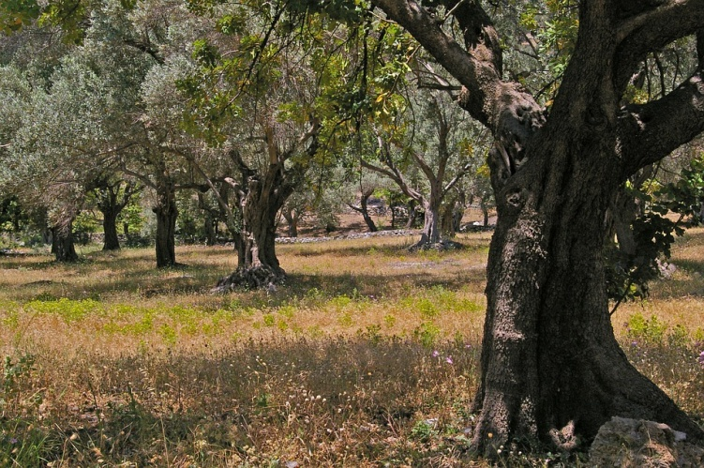
Na głowach poetów i bohaterskich wodzów zagościły gałązki oliwne oraz wieńce z liści oliwnych ,jako laur zwycięski .A na głowach ateńskich dziewcząt zapewniały płodność , pomagały znaleźć męża.
Gałęzie oliwne miały także moc wypędzania demonów, oczyszczania.
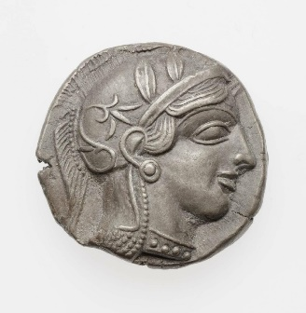
Natomiast artyści chrześcijańscy często umieszczali przedstawienia gałązek przy wizerunkach Matki Boskiej i archanioła Gabriela w scenach Zwiastowania.
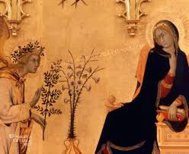
Według tradycji gołębica wypuszczona z Arki Noego powróciła doń, niosąc gałązkę oliwną z góry Ararat – symbol pokoju między Bogiem a ludźmi.
Poznaj jedną z arabskich legend , która tłumaczy poskręcany wygląd pni oliwek i fakt, że w ich centrum często widnieje głęboka dziupla. „Pewnej jesieni, tuż po śmierci proroka Mahometa, cała przyroda zamarła w boleści . Figi i granaty z rozpaczy zrzuciły liście. Wtem ujrzały, że gałązki drzewa oliwnego nadal przyozdabiają zielone listki, i zaczęły robić oliwce wyrzuty. W odpowiedzi oliwka wypomniała swym siostrom drzewom, że one straciły ledwie włosy, podczas gdy jej – tu wskazała na swój pień – pękło serce.
Przedstawione wiadomości oparłam na stronie internetowej Lente- magazyn śródziemnomorski. Gdzie możesz znaleźć jeszcze wiele ciekawych wiadomości, poznać historię pewnej oliwki.
Proponuję wykonanie drzewa oliwnego z liści laurowych( również pochodzących z regionu śródziemnomorskiego) ,które zapewne znajdziesz w kuchni. Pień możesz wykonać z korka , poproś dorosłą osobę o pokrojenie korka . Oczywiście potrzebujesz jeszcze karton , na którym przykleisz drzewo i klej wikol i zabierz się do pracy .
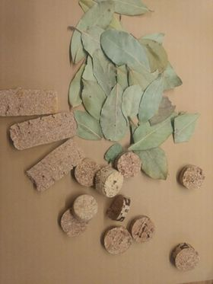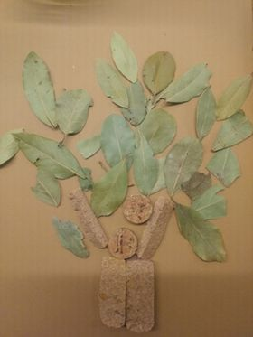
Twoje drzewo pięknie pachnie ,przypomina zapach krajów śródziemnomorskich , a więc na chwilę, dzięki swojej wyobraźni możesz wybrać się tam na wycieczkę i poczuć ciepło , ujrzeć gaj oliwny.
E.Nowożycka

